РОССИЙСКАЯ ФЕДЕРАЦИЯ
ИРКУТСКАЯ ОБЛАСТЬ
УСТЬ-КУТСКОГО МУНИЦИПАЛЬНОГО ОБРАЗОВАНИЯ
АДМИНИСТРАЦИЯ
ПОДЫМАХИНСКОГО МУНИЦИПАЛЬНОГО ОБРАЗОВАНИЯ
(сельского поселения)

РАСПОРЯЖЕНИЕ

от 02.11.2022 г № 35-р

Об организации дежурства
в выходные и праздничные дни
с 04.11.2022 г. по 06.11.2022 г.,

Руководствуясь от 06.10.2003 г. № 131-ФЗ « Об общих принципах организации местного самоуправления в Российской Федерации», с целью осуществления контроля за работой теплоисточников и объектов жизнеобеспечения, противопожарной обстановкой Подымахинского муниципального образования в выходные и праздничные дни 04.11.2022 г.- 06.11.2022 г., принятия дополнительных мер по охране общественного порядка и недопущения аварийных ситуаций, руководствуясь Уставом Подымахинского муниципального образования,

1. Организовать круглосуточное дежурство ответственных работников в выходные и праздничные дни с 04 ноября по 06 ноября 2022 года.
(График дежурства прилагается.)
2. Рекомендовать руководителям предприятий, учреждений и организаций всех форм собственности организовать круглосуточное дежурство ответственных работников, аварийных бригад и техники в период с 04.11.2022 г. по 06.11.2022 г.
3. Предупредить руководителей муниципальных учреждений, организаций о персональной ответственности за организацию дежурств в выходные и праздничные дни и личном контроле за противопожарной обстановкой, работой объектов жизнеобеспечения населения.
4. Настоящее распоряжение разместить на официальном сайте администрации Подымахинского муниципального образования.
5. Контроль за исполнением данного распоряжения оставляю за собой.

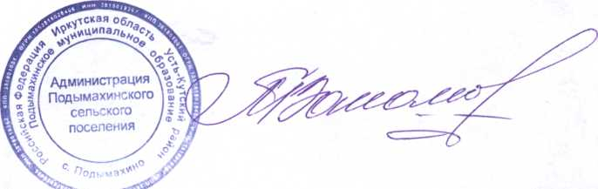
Глава Подымахинского муниципального образования | Т.В. Пахомова

Приложение № 1
к распоряжению администрации
от 02.11. 2022 г. № 35-р

График
дежурства ответственных работников в выходные и праздничные дни с 04 ноября по 06 ноября 2022 года по Подымахинскому муниципальному образованию.
№  п/п | Фамилия имя отчество | Время дежурства | № телефона
1. | Антипина Ирина Николаевна – директор МКУК КДЦ ПМО; | 04.11.2022 г.  с 9.00 ч. до 9.00 ч.  05.11.2022 г. | 89245369708
2. | Зырянова Татьяна Валентиновна –специалист администрации | 05.11.2022 г.  с 9.00 ч. до 9.00 ч.  06.11.2022 г. | 89247174522
3. | Эпова Марьяна Ахмедовна-  ведущий специалист администрации | 06.11.2022 г.  с 9.00 ч. до 9.00 ч.  07.11.2022 г. | 89245495963

С распоряжением ознакомлены под роспись: М.А. Эпова, Т.В. Зырянова, И.Н. Антипина

